Л.15. Тема. Перспективные технологии мобильной связи.

Содержание.
4.4.3. Радиоинтерфейс LTE
4.4.3.1. Использование технологии MIМО в LTE
4.4.3.2. Повторная передача данных в LTE
.4.4. Технология передачи голоса по сети LTE
4.4.5. Стеки протоколов и услуги
4.4.6. Помехоустойчивое кодирование

4.4.3. Радиоинтерфейс LTE

В LTE дуплексное разделение каналов может быть как ча- стотным (FDD), так и временным (TDD). Это позволяет операто- рам очень гибко использовать частотный ресурс. Поддержка FDD очень удобна для традиционных сотовых операторов, поскольку у них спаренные частоты есть «по определению» – так организова- ны практически все существующие системы сотовой связи. FDD более эффективен в плане использования частотного ресурса, чем TDD, за счет меньших накладных расходов (служебных полей, ин- тервалов и т. п.).
По сравнению с ранее разработанными системами 3G ра- диоинтерфейс LTE обеспечивает улучшенные технические ха- рактеристики, включая максимальную скорость передачи дан- ных более 300 Мбит/с, время задержки пересылки пакетов менее 10 мс, а также значительно более высокую спектральную эффек- тивность.
Функционирование сетей LTE может осуществляться в частот- ных диапазонах с различной шириной. Сигналы нисходящего и восходящего направлений могут занимать полосы от 1,4 до 20 МГц в зависимости от количества активных ресурсных блоков. Переда- ча информации в восходящем и нисходящем направлениях орга- низована в кадрах, длительность которых равна 10 мс. Кадры под- разделяются на более мелкие временные структуры – слоты. В режиме с частотным разнесением FDD кадр делится на 20 сло- тов, нумеруемых от нулевого до 19-го, каждый из которых имеет длительность 0,5 мс.
Особенностью радиоинтерфейса в линии «вниз» сети E-UTRAN является использование технологии множественного доступа OFDMА. В линии «вниз» сети E-UTRAN применяют следующие виды модуляции: QPSK, 16 QAM, 64QAM.

Для борьбы с межсимвольной интерференцией используются циклические префиксы ЦП (CP). Применяют короткие и длинные префиксы, длительность которых 4,7 мкс и 16,7 мкс соответственно. В линии «вверх» радиоинтерфейса сети LTE E-UTRAN ис- пользуется технология SC-FDMA (Single Carrier-Frequency Division Multiple Access) – множественный доступ с мультиплек- сированием с частотным разнесением передачи на одной несущей. Распределение частотного ресурса между абонентами осу- ществляется ресурсными блоками, каждому из которых соответ- ствует полоса частот 180 кГц, что при разносе между соседними поднесущими частотами в 15 кГц соответствует 12 поднесущим. Максимальное количество доступных ресурсных блоков зависит от выделения системе диапазона частот, значение которого может
доходить до 20 МГц.
При расстоянии между поднесущими ∆F = 15 кГц (опцио- нально возможен еще вариант с ∆F = 7,5 кГц) длительность OFDM символа составляет 1 / ∆F = 66,7 мкс. В каждом слоте (0.5мс) пе- редают 6 или 7 OFDM символов в зависимости от длительности циклического префикса (CP). Длительность циклического префикса равна TCP = 5,2 мкс перед первым символом и TCP = 4,7 мкс перед остальными символами. Также есть возможность использования рас- ширенного циклического префикса длительностью TCP = 16,7 мкс. В этом случае в одном слоте передаются 6 OFDМ символов.
Каждому абонентскому устройству в каждом слоте назначает- ся определенный диапазон канальных ресурсов в частотно-вре- менной области – ресурсная сетка (рис. 60).
Ячейка ресурсной сетки, так называемый ресурсный элемент, соответствует одной поднесущей в частотной области и одному OFDM-символу – во временной. Ресурсные элементы образуют ресурсный блок – минимальную информационную единицу в ка- нале. Ресурсный блок занимает 12 поднесущих (180 кГц) и 7 или 6 OFDM-символов, в зависимости от типа циклического префикса – так, чтобы общая длительность слота составляла 0,5 мс. Число ре- сурсных блоков NRB в ресурсной сетке зависит от ширины поло- сы канала и составляет от 6 до 110. Ресурсный блок – это мини- мальный ресурсный элемент, выделяемый абонентскому устрой- ству планировщиком базовой станции. О распределении ресурсов в каждом слоте базовая станция сообщает в специальном управ- ляющем канале.

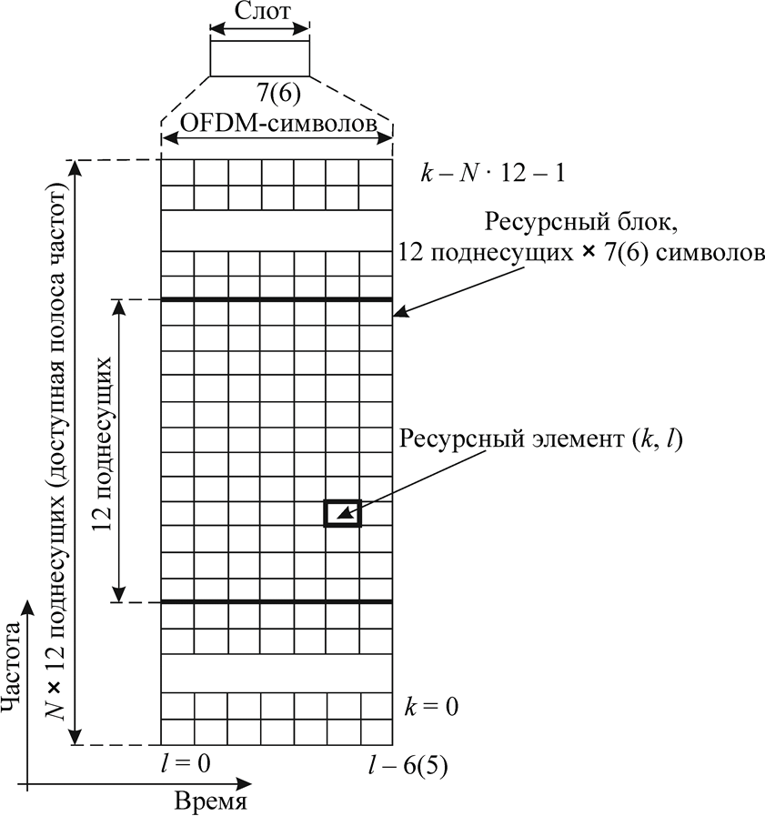

Время
Рис. 60. Ресурсная сетка LTE

В радиоинтерфейсе LTE реализована функция диспетчериза- ции в зависимости от состояния канала связи. Она обеспечивает передачу данных на повышенных скоростях (за счет использования модуляции более высокого порядка, уменьшения степени кодиров- ки каналов, передачи дополнительных потоков данных и меньшего числа повторных передач), используя для этого временные и ча- стотные ресурсы с относительно хорошими условиями связи. Та- ким образом, для передачи любого конкретного объема информа- ции требуется меньше времени. Частотно-временная сетка OFDM помогает выбирать ресурсы в частотной и временной областях.
Для трафика сервисов, пересылающих пакеты с небольшой по- лезной нагрузкой и через одинаковые промежутки времени, объем трафика сигнализации, необходимой для динамической диспетче- ризации, может превышать объем переданной пользователем информации. Поэтому в LTE также имеется функция статической диспетчеризации (в дополнение к динамической). Под статической диспетчеризацией понимается выделение пользователю радиоча- стотного ресурса для передачи определенного числа подкадров.
Спецификации LTE определяют несколько фиксированных значений для ширины восходящего и нисходящего каналов между eNB и МS (табл. 6).

Таблица 6
Параметры канала передачи

Ширина канала, Мгц | 1,4 | 3 | 5 | 10 | 15 | 20
Число ресурсных блоков | 6 | 15 | 25 | 50 | 75 | 100
Число поднесущих | 72 | 180 | 300 | 600 | 900 | 1200
Число номинальных несущих для БПФ | 128 | 256 | 512 | 1024 | 1536 | 2048
Тактовая частота для БПФ, Мгц | 1,92 | 3,84 | 7,68 | 15,36 | 23,04 | 30,72

Поскольку в OFDM используется быстрое преобразование Фурье (БПФ), число формальных поднесущих для упрощения процедур цифровой обработки сигнала должно быть кратно N = 2n (т. е. 128, 256, …, 2048). При этом частота выборок должна со- ставлять Fs = ∆f · N. При заданных в стандарте значениях она ока- зывается кратной 3,84 МГц – стандартной частоте выборок в тех- нологии WCDMA. Это очень удобно для создания устройств, под- держивающих как WCDMA, так и LTE. Разумеется, при формировании сигнала амплитуды «лишних» поднесущих (вклю- чая центральную поднесущую канала) считаются равными нулю.

4.4.3.1. Использование технологии MIМО в LTE

Технология МIМО в сетях LTE играет одну из важных ролей в обеспечении высоких скоростей передачи данных. С применением технологии МIМО становится возможным увеличить помехо- устойчивость каналов связи, уменьшить относительное число би- тов, принятых с ошибкой.
Использование многоантенной передачи информации в си- стемах мобильной связи улучшает технические характеристики последних и расширяет их возможности в плане обслуживания абонентов.
В технологии LTE предусмотрены два метода многоантенной передачи: разнесенная (transmit diversity) и многопоточная (с пред- варительным кодированием), частным случаем которой является формирование узкого радиолуча.
Разнесенную передачу следует рассматривать как способ вы- равнивания уровня сигнала, идущего с двух антенн. При этом устраняются глубокие провалы в уровне сигналов, принимаемых от каждой из антенн в отдельности.
В LTE разнесенная передача основана на методе простран- ственно-частотного блочного кодирования (SFBC), дополненного разнесением по времени со сдвигом частоты (FSTD) при исполь- зовании четырех антенн. Разнесенная передача применяется в ос- новном на общих нисходящих каналах, в которых нельзя исполь- зовать функцию диспетчеризации в зависимости от состояния ка- нала связи (channel-dependent scheduling). Однако разнесенную передачу можно задействовать для пересылки пользовательских данных, например, трафика VoIP. Разнесенная передача повышает емкость сети и радиус сот.
При многопоточной передаче для одновременной пересылки нескольких потоков данных по одному и тому же радиоканалу ис- пользуют несколько передающих и приемных антенн (на базовой станции сети и в терминальном устройстве соответственно). Это значительно повышает максимальную скорость передачи данных. Работа таких систем может быть организована по двум принци- пам: по принципу пространственного уплотнения и по принципу пространственно-временного кодирования. Суть первого принци- па заключается в том, что различные передающие антенны будут передавать различные части блока информационных символов или различные информационные блоки. Передача данных ведется па- раллельно с двух или с четырех антенн. На приемной стороне производится прием и разделение сигналов различных антенн, и становится возможным увеличение максимальной скорости пере- дачи данных в 2 или в 4 раза.
Например, при установке четырех антенн на базовой станции и такого же числа антенн в терминальном устройстве (на прием- ной стороне) можно одновременно пересылать до четырех пото- ков данных по одному и тому же радиоканалу, фактически увели- чивая его пропускную способность в четыре раза.
В сетях с небольшой рабочей нагрузкой или маленькими сотами многопоточная передача позволяет добиваться очень высокой про- пускной способности радиоканалов и эффективнее использовать ра- диоресурсы. В случае же с большими сотами и весьма интенсивной нагрузкой качество канала не дает возможности использовать многопоточную передачу. Тогда с целью повышения качества сигнала несколько передающих антенн целесообразнее задействовать для формирования узкого луча при передаче одного потока данных.

4.4.3.2. Повторная передача данных в LTE

В любой системе связи время от времени возникают ошибки при пере- сылке данных, например, из-за шумов, помех и замирания сигнала. Применяются методы повторной передачи искаженных или утра- ченных частей данных. Чем эффективнее организован протокол по- вторной передачи, тем рациональнее используются радиоресурсы.
Для максимально полного использования высокоскоростного радиоинтерфейса в технологии LTE реализована динамическая эффективная двухуровневая система повторной передачи, реали- зующая протокол HARQ, с небольшими накладными расходами на обратную связь и повторную посылку данных, который дополнен высоконадежным протоколом селективного повтора ARQ.
Протокол HARQ предоставляет приемному устройству избы- точную информацию, дающую ему возможность исправлять опре- деленную часть ошибок. Повторные передачи по протоколу HARQ создают дополнительную информационную избыточность, нужную в том случае, если для устранения ошибок первой передачи оказа- лось недостаточно. Повторная передача пакетов, не исправленных протоколом HARQ, осуществляется посредством протокола ARQ.
Данное решение обеспечивает малую задержку передачи па- кетов с небольшими накладными расходами, при этом надежность связи гарантируется. Большинство ошибок обнаруживаются и ис- правляются с помощью протокола HARQ. Поэтому повторная пе- редача данных по протоколу ARQ происходит лишь изредка.
В технологии LTE оконечным узлом, поддерживающим про- токолы HARQ и ARQ, является базовая станция, обеспечивающая тесную связь уровней протоколов HARQ и ARQ. К разнообразным преимуществам такой архитектуры относятся быстрое устранение ошибок, оставшихся после работы HARQ, и регулируемый объем данных, передаваемых с использованием протокола ARQ.

4.4.4. Технология передачи голоса по сети LTE

Технология передачи голоса по сети LTE VoLTE основана на IP мультимедийной подсистеме (IMS) и позволяет предоставлять голосовые услуги и доставлять их как поток данных по LTE. VoLTE имеет в три раза больше голосовую емкость и емкость

данных, чем сети 3G UMTS и до шести раз больше, чем сети 2G GSM. Кроме того, она высвобождает пропускную способность, поскольку заголовки пакетов меньше.
IMS – спецификация передачи мультимедийного содержимого в электросвязи на основе протокола IP. Изначально разрабатыва- лась только как мультимедийная платформа предоставления услуг. Позднее превратилась в архитектуру, полностью контролирующую соединение и работающую с различными сетями доступа.
Так как голос является очень чувствительным к характеристи- кам передачи, то необходимо иметь в сети поддержку качества об- служивания QoS. Стандартом LTE определяется набор идентифи- каторов QCI, которые задают параметры передачи для каждого со- единения. Для организации VoLTE нужна поддержка двух QCI: 1 и 5. QCI 1 используется для передачи голоса, а QCI 5 – для пере- дачи сигнальных IMS сообщений.
По соединению с QCI 5 передаются управляющие IMS сооб- щения для создания и удаления соединения для передачи голосо- вых данных. При этом используется протокол SIP (Session Initiation Protocol). Соединение для передачи контрольных сооб- щений является non-GBR (Guaranteed Bit Rate) с высоким приори- тетом (приоритет 1). Кроме этого, данное соединение имеет высо- кие требования к надежности передачи (10^{–6}), которые достигают- ся использованием режима передачи с подтверждениями на уровне RLC (так называемый Acknowledge Mode, AM RLC). Для этого соединения не применяется механизм сжатия заголовков ROHC (Robust Header Compression).
Через соединение с QCI 1 передаются голосовые данные с ис- пользованием стека протоколов RTP/UDP/IP. Данное соединение имеет приоритет 2 (влияет на время ожидания в очередях) и требо- вания к гарантированной скорости передачи (так называемое Guaranteed Bit Rate соединение). В качестве требования к задержке передачи данных указано значение 100 мс – достаточно низкая ве- личина, при которой организуется своевременная доставка голоса абоненту. При передаче данных по соединению с QCI 1 использует- ся механизм сжатия заголовков (ROHC) и режим передачи данных без подтверждений на уровне RLC (Unac-knowledge Mode, UM).
Для работы VoIP необходима поддержка и со стороны UE. UE в RRC сообщении “UE Capability Information” передает следую- щую информацию:
- профайлы ROHC (поддерживается ли ROHC для RTP/UDP/ IP и UDP/IP стеков);
- в поле 'Feature Group Indicators' (FGI) указываются следую- щие биты: третий бит должен быть выставлен, если поддержива- ется 5 бит для номера пакета в RLC UM и 7 бит для номера пакета PDCP; седьмой бит должен быть выставлен, если поддерживается RLC UM режим.

4.4.5. Стеки протоколов и услуги

На рис. 61 показан относящийся к различным плоскостям стек протоколов, разделенный на следующие уровни:
- физический (PHY);
- управления доступом к среде MAC (Medium Access Control);
- управления радиоканалом RLC (Radio Link Control);
- протокола слияния пакетных данных PDCP (Packet Data Convergence Protocol);
- управления радиоресурсами RRC (Radio Resource Control);
- протокола, функционирующего вне слоя доступа (NAS-
протокол).
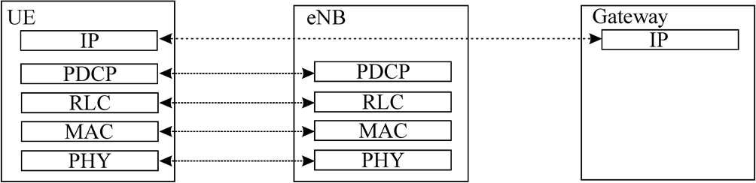
а
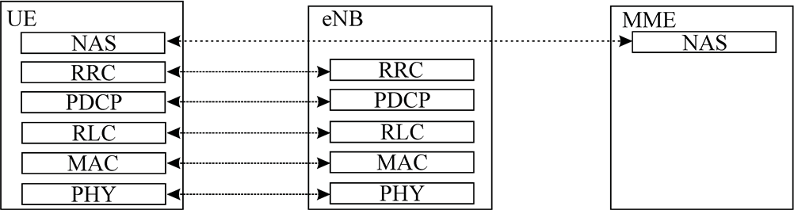
б
Рис. 61. Стек протоколов в пользовательской плоскости (а)
и в плоскости управления (б)

На подуровнях PHY, MAC, RLC и PDCP в пользовательской плоскости выполняются такие же функции, что и в плоскости управления. Функции подуровня RRC ограничены только плоско- стью управления: это вещание системной информации, вызов, управление радиоканалом, соединением на данном подуровне, мобильностью, составление отчетов об измерении параметров UE. Также в плоскость управления отнесен протокол обмена ин- формацией вне слоя доступа (протокол NAS) и локализованный между MME и UE; он предназначен для решения задач, не связан- ных с вопросами радиодоступа: управление сквозным каналом пе- редачи данных, аутентификация и защита пользовательских дан-
ных и др.
На нижнем, физическом уровне (уровне 1), реализованы услу- ги по передаче данных на более высокие уровни. Выполнение та- ких услуг связано с обеспечением следующих функций:
- обнаружение ошибок в транспортном канале и индикация об этом на более высокие уровни;
- помехоустойчивое кодирование и декодирование данных в транспортном канале;
- гибридные запросы на повторную пересылку пакетов данных;
- энергетическое выравнивание физических каналов с помо- щью весовых множителей;
- модуляция/демодуляция физических каналов;
- частотная и временная синхронизация;
- измерение радиочастотных характеристик и индикация об этом на более высокие уровни;
- разнесенная передача и параллельная антенная обработка
(методы MIMO);
- формирование диаграммы направленности;
- радиочастотная обработка сигналов.
Точки доступа к услугам между физическим уровнем и MAC- подуровнем обеспечиваются транспортными каналами, а между MAC-подуровнем и RLC-подуровнем – логическими каналами. Структура канального уровня, называемого также уровнем 2, в нисходящем и восходящем направлениях отличается; в нисходя- щем направлении на MAC-подуровне происходит управление приоритетом нескольких UE, в то время как в восходящем направ- лении такое управление относится только к одному UE.

В технологии LTE предусмотрен ряд функций, обеспечиваю- щих эффективное использование быстро меняющихся условий ра- диосвязи. Функция диспетчеризации в зависимости от состояния канала выделяет пользователям лучшие ресурсы. Многоантенные технологии уменьшают замирание сигнала, а механизмы адапта- ции канала задействуют такие методы модуляции и кодирования сигнала, которые гарантируют наилучшее качество связи в кон- кретных условиях. В восходящем канале связи механизм регули- рования мощности позволяет достичь высокого качества сигнала и бороться с взаимными помехами. Активное применение перечис- ленных выше функций стало возможным благодаря сочетанию механизмов быстрой повторной передачи данных и комбинирова- ния переданных данных с инкрементальной избыточностью.

4.4.6. Помехоустойчивое кодирование

Рассмотрим процедуры помехоустойчивого кодирования, ко- торые являются общими для восходящего и нисходящего направ- лений. Спецификация TS 36.212 предполагает два способа поме- хоустойчивого кодирования, используемых при формировании сигналов. Основным способом помехоустойчивого кодирования является турбокодирование со скоростью 1/3. Рассмотрим схемы сверточного кодера со скоростью кодирования 1/3, которые при- меняются при формировании сигнала широковещательного канала BCH. В качестве кодера турбокода используется схема двух па- раллельно связанных сверточных кодеров с внутренним переме- жителем (рис. 62).
В начале кодирования в ячейки вспомогательных кодеров должны быть записаны нули. В процессе кодирования биты тур- бокода снимаются с выходов кодера в следующем порядке:
d (0) = xk ,
k
d ⁽¹⁾ = zk ,
k
d ⁽²⁾ = z' , k = 0,1, 2, ..., K −1,
k k
где x₁, x₂, …, x_{k} – биты, поступающие на вход кодера турбокода; z₁, z₂, …, z_{k} – биты с выхода первого вспомогательного кодера; z’₁, z’₂,
…, z’_{k} – биты с выхода второго вспомогательного кодера. Биты x₁, x₂, …, x_{k} будем называть систематическими, а биты, полученные с выходов вспомогательных кодеров, − проверочными.
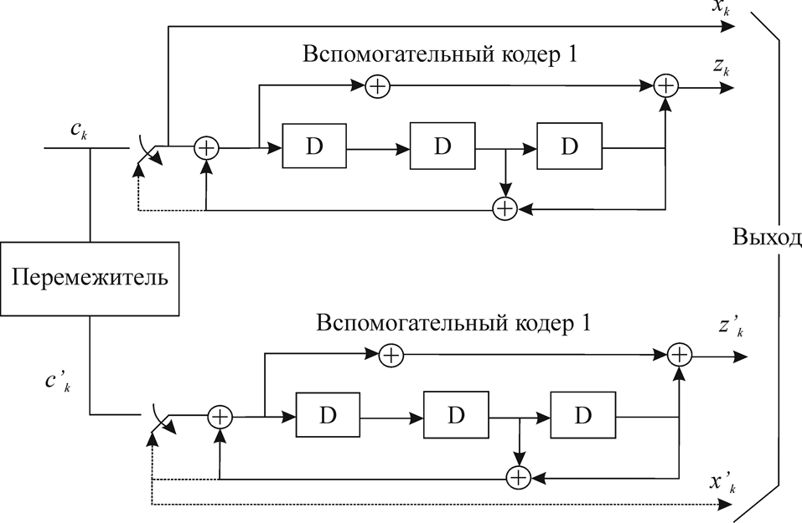
Рис. 62. Схема кодера турбокода

После того, как на вход турбокодера поступает последний информационный бит, т. е. бит с номером K, к кодированному блоку добавляются оконечные биты. При этом сначала верхний переключатель турбокодера переводится в нижнее положение и, при тактировании только первого вспомогательного кодера, сни- маются первые три оконечных бита. Далее нижний переключатель турбокодера переводится в нижнее положение и, при тактирова- нии только второго вспомогательного кодера, снимаются осталь- ные три оконечных бита:

d ⁽⁰⁾ = xK ,
K
d ⁽¹⁾ = zK ,
K
(0)
K +1
d
(1)
d
K +1
= zK +1,
= xK + 2 ,
(0)
K + 2
d
(1)
d
K + 2
= x' ,
= z ' ,
K
K
(0)
K + 3
d
(1)
d
K + 3
= z '
= x'
K
K
+1 ;
+ 2 ;

d (2) = xK +1,
K
(2)
K +1
d
= zK + 2 ,
(2)
K + 2
d
= x'
+1,
(2)
K + 3
d
= z '
+ 2 .

Перемежитель кодера турбокода осуществляет перестановку бит в следующем порядке. Если на его вход поступает последова- тельность бит c₀, c₁, …, c_{k–1}, то на выходе перемежителя будет сформирована последовательность
K
K

c' = c
i
П(i ) ,
i = 0, 1, ...,
K − 1.

Последовательность номеров П(i), в соответствии с которой изменяется порядок следования бит, формируется по формуле

П(i) = ( f₁i + f₂i)modK .
Параметры f₁, f₂ зависят от размера битовой последовательности
K и определяются таблицей, приведенной в спецификации TS 36.212.
Структурная схема сверточного кодера показана на рис. 63.
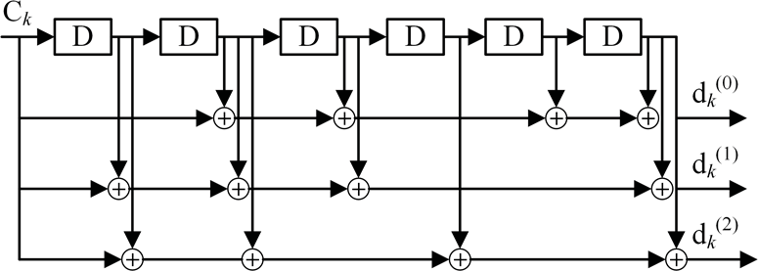


c_{k}
d_{k}
(0)
d_{k}
(1)
d_{k}
(2)
Рис. 63. Сверточный кодер со скоростью кодирования 1/3

Перед началом процедуры кодирования в ячейки регистра сдвига должны быть записаны последние 6 бит информационной по- следовательности c_{i}. Результат кодирования считывается последовательно с трех выходов кодера d ⁽⁰⁾, d ⁽¹⁾, d ⁽²⁾, d ⁽¹⁾, d ⁽¹⁾, d ⁽¹⁾,
0 0 0 1 1 1

